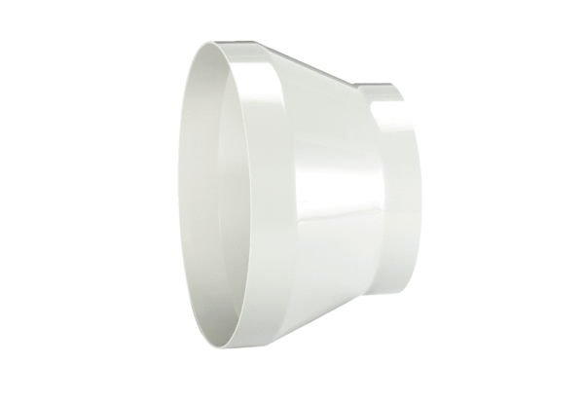Reduktor REM 18/12Jedinica za pakiranje: 1 komAsortiman: C
Broj artikla: 0059.0628Proizvođač: MAICO

